**ATIVISMO DIGITAL FEMINISTA NO BRASIL:**

**#ELENÃO E ESPAÇO POLÍTICO HÍBRIDO**[1]

Julia Lourenço Costa[2]

**1. Introdução**

Este artigo tem como interesse principal promover uma reflexão científica acerca da relação estabelecida entre a tecnologia - implicada no desenvolvimento dos meios de comunicação - e a política, tendo como foco o uso da linguagem nos movimentos sociais digitais. A partir do mirante da Linguística, e mais especificamente das teorias do discurso, procuraremos compreender o funcionamento dos dispositivos linguísticos que operam como força motriz dos movimentos sociais e políticos atuais, marcados pela mobilização alinhada aos dispositivos disponíveis nos novos suportes comunicacionais.

O avanço tecnológico que funda a cibercultura, extrapola a questão técnica e propõe nova atitude da sociedade contemporânea, promovendo para além do desenvolvimento dos próprios aparelhos, a transformação na forma de interação humana e também no seu modo de expressão. A internet, de acordo com Lévy (1999), é um dos principais novos meios de comunicação, sendo encarada como parte das tecnologias digitais e funcionado enquanto infraestrutura das comunicações no ciberespaço. Nela, são criados diversos ambientes virtuais de interação, que reconstroem as relações intersubjetivas, agora mediadas pela máquina.

Nesse ínterim, os movimentos sociais têm cada vez mais ganhado força de circulação no ciberespaço, que funciona como amplificador onlinedas causas já debatidas offline. O poder da internet está, em certa medida, relacionado à capacidade do comportamento humano de ser refletido no ambiente virtual, daí o surgimento do termo cibercultura, como relação entre sociedade, cultura e ambiente eletrônico digital.

De acordo com Castells (2001), as lutas sociais foram historicamente marcadas por movimentos sociais que mantinham certa cadeia hierárquica alinhada aos valores verticalizados do processo de industrialização. Por outro lado, o que se assiste hoje com o ciberativismo, é a horizontalização das lutas contemporâneas, que passam a ter uma estrutura marcada pelo acesso mais democrático proporcionado pela rede.

**2. O movimento social feminista brasileiro #EleNão**

O movimento feminista pode ser compreendido enquanto movimento social na medida em que luta coletivamente por um direito: o direito da equidade entre homens e mulheres, buscando superar, portanto, as "contradições fundamentais da sociedade, nascidas tanto do desenvolvimento do capitalismo como da persistência até hoje da dominação masculina, que se exprime na divisão social e sexual, por exemplo” (HIRATA *et al.* 2009, p. 152).

Ocupando os espaços digitais, as mulheres reivindicam seu espaço social e contribuem com a luta feminista de outrora: da primeira onda (final século XIX, início século XX), em que era reivindicado direitos iguais a homens e mulheres centrando no direito ao voto; da segunda onda (até 1970), que se preocupou em linhas gerais com a sexualidade, violência e mercado de trabalho; e a terceira onda (1990), marcada pelo questionamento interno ao próprio movimento, tendo como ponto nevrálgico as noções de feminilidade e gênero aliadas à reflexão sobre as minorias sociais[3].

Nosso objeto específico de reflexão são dois tecnografismos elaborados pelo movimento feminista brasileiro para a campanha do movimento #EleNão, que

foram manifestações populares lideradas por mulheres que ocorreram em diversas regiões do Brasil e do mundo, tendo como principal objetivo protestar contra a candidatura à presidência da República do deputado federal Jair Bolsonaro. As manifestações ocorreram no dia 29 de setembro de 2018, e se tornaram o maior protesto já realizado por mulheres no Brasil e a maior concentração popular durante a campanha da eleição presidencial no Brasil em 2018. As manifestações começaram a ser organizadas nas redes sociais, principalmente no grupo "Mulheres contra Bolsonaro" no Facebook. Os protestos foram motivados pelas declarações misóginas do candidato e também por suas ameaças à democracia. Movimentos sociais, grupos feministas e partidos também apoiaram e participaram das manifestações[4].

**3. Hashtag ativismo: #EleNão nos muros da cidade**

Durante a efervescência do movimento #EleNão foi possível observar a inscrição desta pequena frase pelos muros da cidade. Do ponto de vista linguístico e mais especificamente discursivo adotado na pesquisa, duas questões centrais detém nosso interesse: a) o uso do símbolo hahstag #, nativo da internet, e sua difusão nas inscrições urbanas; b) a propagação, nas redes sociais, destas inscrições urbanas na internet por meio de fotografias

Estamos aí diante de dois fenômenos que inserem a inscrição urbana também no universo digital, uma por meio da utilização do símbolo hashtag. Uma quando a pichação ou grafite incorpora este tipo de produção tecnodiscursiva - a hashtag - e outra pela sua difusão, em formato de fotografia na rede, como veremos adiante. De acordo com Paveau (2017, p. 197),

a hashtag é um segmento de linguagem precedido pelo símbolo #, utilizado originalmente na rede Twitter, mas adaptada a outras plataformas como Facebook, principalmente. Essa associação a transforma numa tag clicável, inserida manualmente no tweet e permite acessar a um fio que reúne o conjunto de enunciados que contem a hashtag.

A própria autora afirma que a hashtag saiu rapidamente da rede social na qual criada, o Twitter, e invadiu outros gêneros digitais (não é raro nos depararmos com hashtags em reportagens nos meios de comunicação publicam em formato digital, por exemplo). Além disso, é curioso observar a saída do símbolo hashtag do universo digital e seu uso, por exemplo, em publicidades ou estampando os muros da cidade. Segundo Paveau (2017, p. 198-199):

a hashtag rapidamente se tornou um elemento familiar da paisagem gráfica e digital contemporânea. Acontece, cada vez mais, encontrar as hashtags fora da internet ou em contextos nos quais ela não é mesmo clicável, numa mensagem eletrônica, um texto, ou em determinados sites, onde elas são integradas linguisticamente nos enunciados, sem sua função hipertextual.

Observemos alguns exemplos:

|  |  |
| --- | --- |
| **Figura 1**[5] | **Figura 2**[6] |

Quando a pichação ou o grafite passa a incorporar elementos nativos do meio digital, tal como a hashtag, eles passam a ser também compreendidos no âmbito do ativismo de hashtag, de uma forma mais empírica, pois inscrita realmente nos muros da cidade, mas também de modo digital, quando é fotografada e sua materialidade passa a integrar o discurso digital.

**3.1 A inserção da inscrição urbana na internet**

As inscrições urbanas dialogam com o discurso ativista digital também quando passam a circular online, isto é, são feitas fotografias do segmento verbal e visual que compõem o grafite e/ou pichação, e elas passam a circular na Web. A partir do processo, chamado por Paveau (2017) de iconização do texto, essas inscrições urbanas se inscrevem também no ciberespaço.

O processo de iconização do texto está assentado na percepção visual do texto, isto é, a imagem se apropria da linguagem articulada - verbal - a reconfigurando de maneira icônica. O texto fotografado se torna portanto um texto iconizado, apreendido em determinado momento e estabilizado de acordo com as convenções da fotografia; ele perde sua capacidade de articulação e se torna uma representação daquilo que ele era incialmente.

De acordo com Paveau "nas redes sociais se desenvolve cada vez mais essa prática da captura de tela de um texto ou a fotografia do texto" (PAVEAU, 2017, p. 309), isto é, o internauta fotografa o texto e o compartilha como imagem. Observemos a seguir como esse processo foi mobilizado pelo movimento #EleNão a partir de alguns recortes de textos de inscrições urbanas que passaram a circular na internet:

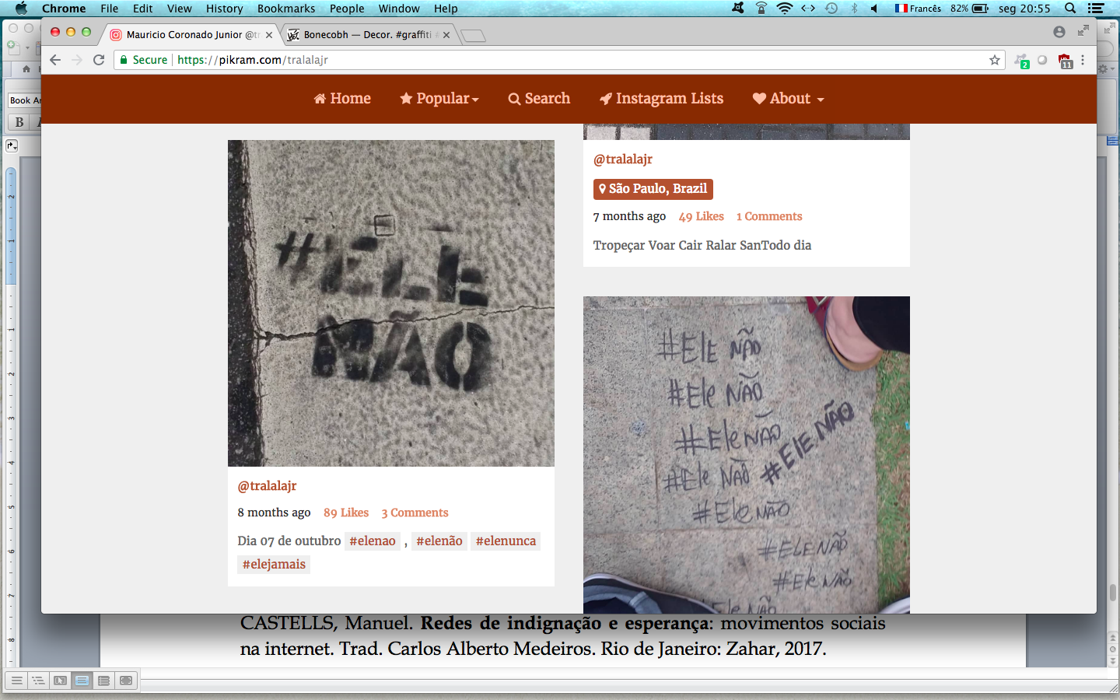

**Figura 6[7]**

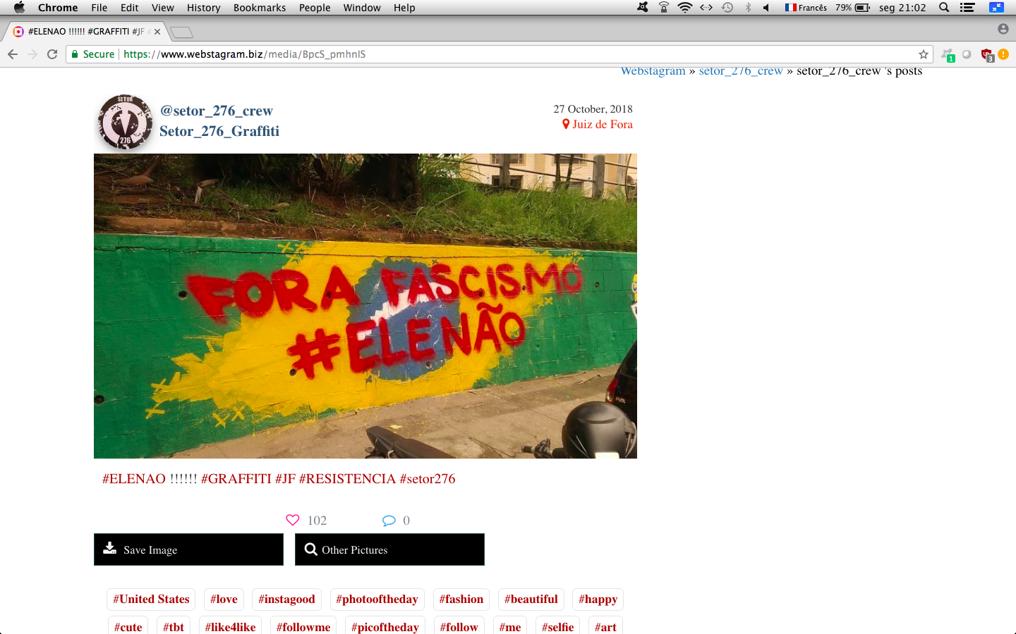

**Figura 7**[8]

**4. O espaço político híbrido**

O uso das hashtags fora do ambiente digital parece testemunhar o diálogo cada vez mais fluido e sem fronteiras estritamente delimitadas entre o espaço digital e o espaço urbano, testemunhando também, por exemplo, o espaço híbrido proposto por Manuel Castells, no qual os movimentos sociais contemporâneos desenvolvem seu processo argumentativo. Dessa maneira,

em nossa sociedade, o espaço público dos movimentos sociais é construído como espaço híbrido entre as redes sociais da internet e o espaço urbano ocupado: conectando o ciberespaço com o espaço urbano numa interação implacável e construindo, tecnológica e culturalmente, comunidades instantâneas de prática transformadora (CASTELLS, 2017, p. 26).

No contexto digital, a partir da constatação de que há um domínio da imagem sobre o texto, muitos questionamentos podem ser postos. O processo de iconização do texto ocorre tanto nas capturas de tela (*screenshots*), quanto nas fotografias de textos compartilhadas na rede como imagens. O processo de iconização do texto (GUNTHERT, 2015) está assentado na percepção visual do texto, isto é, a imagem que se apropria da linguagem articulada - verbal - a reconfigurando de maneira icônica. A seguir apresentamos dois esquemas, que sintetizam esta reflexão:

**5. Conclusão**

O espaço híbrido pode ser pensado na sua relação com os movimentos sociais digitais e, mais especificamente, com o ativismo de hashtag, de acordo com três práticas: a) a inserção do símbolo hashtag, nativo da Web, nos grafites e/ou pichações, o que estabelece um diálogo direto entre as práticas de mobilização digital e urbana; b) a apreensão e circulação na Web destas inscrições urbanas por meio de fotografias, a partir do processo de iconização do texto.

**Palavras-chave**: Linguística; movimento social; espaço político híbrido; feminismo digital; #EleNão.

**Referências bibliográficas**

CASTELLS,M. **La galaxia Internet**. Barcelona: Plaza & Janés Editores, S.A, 2001.

_______. **Redes de indignação e esperança**: movimentos sociais na internet. Trad. Carlos Alberto Medeiros. Rio de Janeiro: Zahar, 2017.

GUNTHERT, A. **L'image partagée.** La photographie numérique. Paris: Éditions Textuel, 2015.

HIRATA, Helena. [*et al*.] (org.). **Dicionário crítico do feminismo**. São Paulo: Editora UNESP, 2009.

LÉVY, P. **Cibercultura.** São Paulo: Editora 34, 1999.

PAVEAU, Marie-Anne. **L’Analyse du discours numérique**. Dictionnaire des formes et des pratiques. Paris: Hermann, 2017.

1. Artigo apresentado ao Eixo Temático 8: "Tecnoativismos: assimetrias, desigualdades, vulnerabilidades", do XI Simpósio Nacional da ABCiber.
2. Doutora em Linguística pela Universidade de São Paulo (USP). Pós-doutoranda na Universidade Federal de São Carlos (UFSCar) e bolsista da Fundação de Amparo à Pesquisa do Estado de São Paulo (FAPESP 2017/12792-0). E-mail: juliajlc@gmail.com
3.
4. Disponível em: https://pt.wikipedia.org/wiki/Movimento_Ele_N%C3%A3o
5. Disponível em: <https://pikram.com/tralalajr>.
6. Disponível em: <https://www.webstagram.me/media/BpcS_pmhnIS>.
7. Disponível em: <https://pikram.com/tralalajr>.
8. Disponível em: <https://www.webstagram.me/media/BpcS_pmhnIS>.